

KAFROUNI Cécile
LERONDEAU Théodore
DIOP Charles-Alexandre

RAPPORT PROJET MASTER 1

DETECTION D’INTRUSION DANS UN RESEAU A PARTIR DE DIFFERENTS ALGORITHMES DE MACHINE LEARNING

Responsable de projet : Yue Li
Année Scolaire : 2019-2020

Table Des Matières
1.Introduction 3
1.1 Contexte 3
1.2 Motivation 3
1. 3 Problématique 3
II. Méthodologie 3
2.1 Datasets 3
2.2 Outils 3
2.3 Algorithme 3
III. Résultat 3
Conclusion 3
Annexe 3

1.Introduction

  - Contexte

Avec le développement d'Internet, les cyberattaques sont de plus en plus fréquentes et le domaine de la cybersécurité se trouve menacé. De plus, l’inclusion d’internet et des réseaux sociaux dans notre vie sociale nous expose ainsi que nos données à d’éventuelles attaques graves.
Comment identifier ces diverses attaques de réseau, en particulier celles qui nous sont inconnues, est un problème clé à résoudre de toute urgence.

  - Motivation

1. 3 Problématique

La tâche du projet consiste à déterminer, à partir d'un ensemble d'informations statistiques d'un flux réseau, si ce flux est un trafic bénin ou une intrusion, sur la base d'un modèle d’apprentissage supervisé formé à partir de ses informations statiques.

II. Méthodologie

2.1 Datasets

Les datasets que nous avons utilisé sont issues d’Amazon et répertorient sur une semaine, des d’informations sur des millions de trafics réseaux.

Notre but étant d’identifier d’éventuelles intrusions, il nous a semblé logiques dans un premier temps de repérer les différentes intrusions présentes dans les datasets. Grace à cette analyse nous sommes parvenus à identifier dix attaques différentes :

- DDOS attack-HOIC
- Bot
- FTP – BruteForce
- SSH-Bruteforce
- DoS attacks-GoldenEye
- DoS attacks-Slowloris
- DDOS attack-LOIC-UDP
- Brute Force -Web
- Brute Force -XSS
- SQL Injection

Ces différentes attaques n’étaient pas présentes ni homogènes dans chaque dataset. Dans l’objectif d’optimiser la qualité de l’apprentissage à partir d’un modèle de Machine Learning, nous avons procédé dans un premier temps à un équilibrage afin d’obtenir, dans chaque dataset, le même nombre de cas intrusifs que de cas benigns.

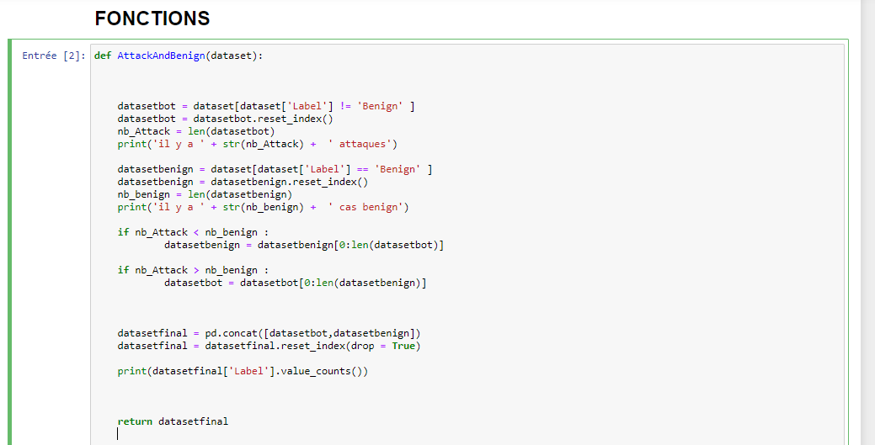

Voici, ci-dessus la fonction que nous avons implémentée.

Une fois cette fonction appelée, cette dernière nous retourne une nouvelle dataset équilibrée avec l’exact nombre d’intrusions et de cas benign.

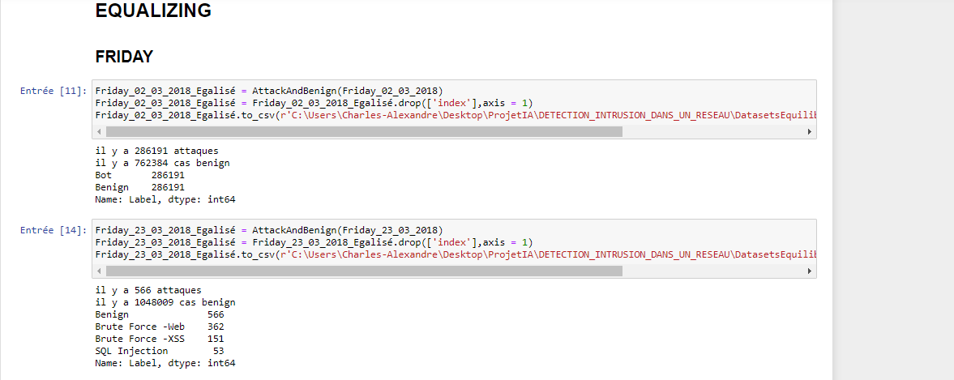

L’équilibrage effectuée sur toutes les datasets, nous avons decidé de concaténer toutes les datasets afin de pouvoir travailler sur un seul gros fichier.

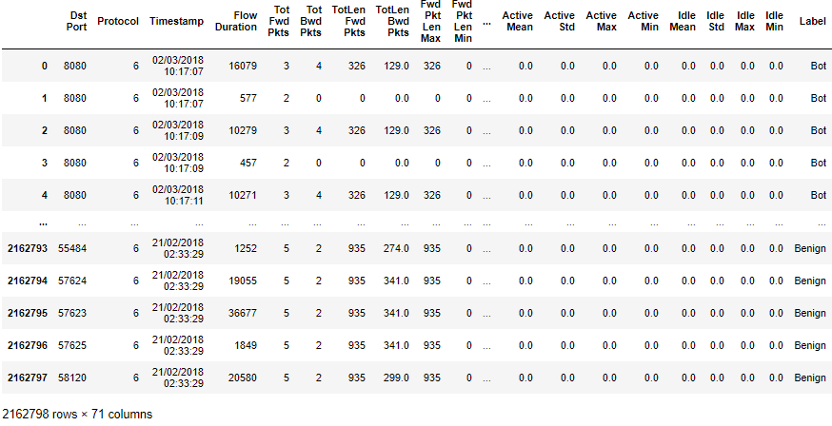

Cependant, cette dataset ne nous permet pas de répondre au problème posé. On cherche à identifier un Traffic intrusif, peu importe le type d’attaque. Nous avons donc rajouté à la dataset, grâce a une fonction, une colonne ‘Intrusion’ afin de mieux catégoriser les trafics : ‘0’ pour les trafics benign et ‘1’ pour les trafics intrusifs.

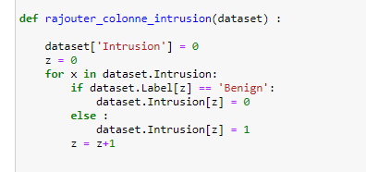

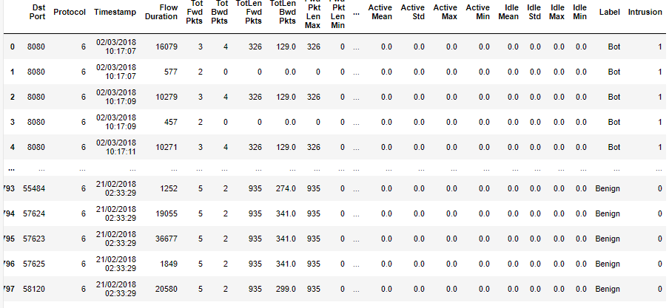

Après plusieurs analyses, nous avons remarqué que la dataset contenait
Des éléments ‘NaN’(Not a Number) ainsi que beaucoup de nombres avec trop de chiffres après la virgule ce qui rendait l’utilisation de la dataset impossible. Nous avons donc élaboré une fonction pour pouvoir se débarrasser de ses irrégularités.

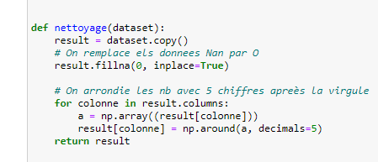

La dataset nettoyée et équilibrée, on pourrait penser que celle-ci est prête à être utilisée pour l’apprentissage. Cependant, celle-ci est contient trop d’informations qui ne sont pas toutes utiles et susceptibles de baiser la qualité de l’apprentissage.

Afin de palier a ce problème, nous avons instancié un model RandomRegressor qui a analysé la relation entre notre variable cible et les autres informations de la dataset afin de déterminer les données essentielles à l’analyse des données.

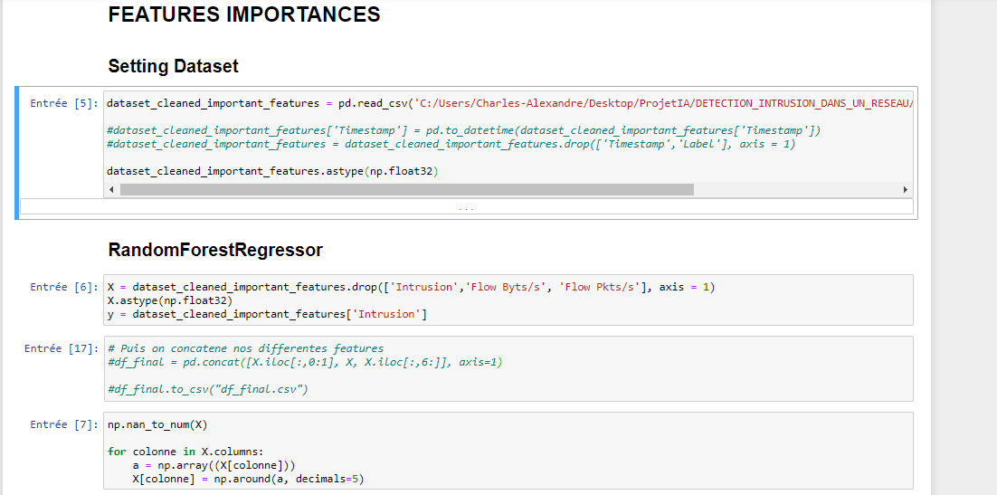

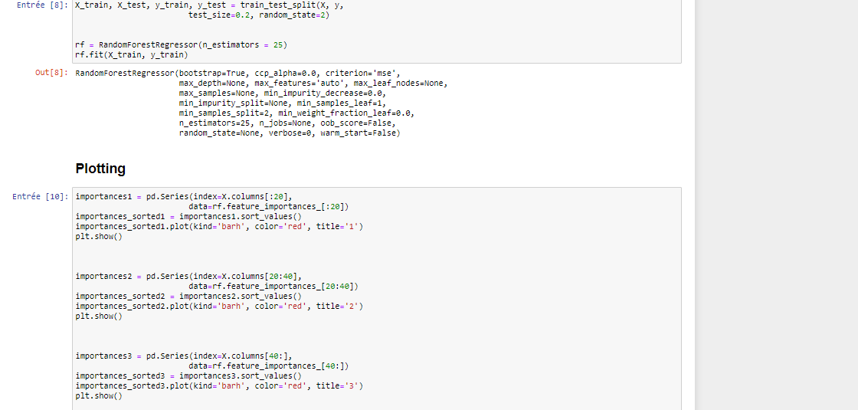

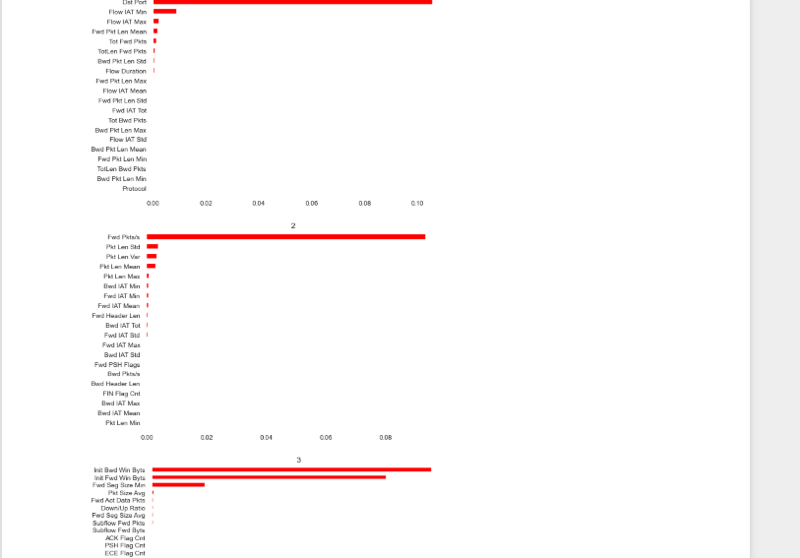

2.2 Outils

2.3 Algorithme

III. Résultat

IV. Conclusion

V. Annexe

